U S E R G U I D E
Git 仓库监控器使用手册
从零开始掌握多仓库监控 · 工作台提交 · 上线比对 · 研发效能
适用版本：v3.1 Web 版（含安全加固 / 大提交截断 / 行级暂存 / 二分定位）
面向读者：第一次使用本工具的开发与运维同事
更新日期：2026 年 9 月 10 日

Git Repository Monitor 本地工具 · 数据不出本机

目 录

第 1 章 快速上手：5 分钟开始使用 1
1.1 这个工具是做什么的 1
1.2 环境要求 2
1.3 第一次启动 2
1.4 添加要监控的仓库 3
第 2 章 仓库监控：一眼掌握所有仓库 4
2.1 状态卡片怎么看 4
2.2 筛选、搜索与分组 5
2.3 查看提交历史与文件变更 5
2.4 卡片快捷操作与右键菜单 6
第 3 章 工作台：暂存与提交 7
3.1 界面布局 7
3.2 标准提交流程 8
3.3 只提交一部分：块级与行级暂存 9
3.4 撤销与丢弃 10
3.5 提交信息辅助 10
3.6 草稿组：把改动分组提交 11
3.7 追溯：Blame 与文件历史 11
第 4 章 分支比对与上线清单 12
4.1 上线前比对 12
4.2 上线三件套 13
第 5 章 提交图 14
第 6 章 统计与研发效能 15
6.1 提交统计 15
6.2 提交热力图 16
6.3 DORA 研发效能指标 16
第 7 章 分支管理 17
第 8 章 Stash 暂存管理 18
第 9 章 标签管理 19
第 10 章 仓库体检 19
第 11 章 Rebase 与冲突解决 21
11.1 Interactive Rebase：整理提交历史 21
11.2 冲突解决 22
第 12 章 CI/CD 与 PR 视图 23
12.1 CI/CD 工作流列表 23
12.2 PR 视图 24
第 13 章 效率功能 24
13.1 命令面板（Ctrl+K） 25
13.2 通知与提醒 25
13.3 主题与个性化 26
13.4 常用操作速查 26
第 14 章 常见问题 27
Q1 启动提示 Python not found 27
Q2 提示端口被占用 27
Q3 仓库卡片显示「无效」 27
Q4 实时刷新不工作 28
Q5 关闭窗口会残留进程吗 28
Q6 点提交时提示暂存区是空的 28
Q7 Rebase 过程中出现冲突 28
Q8 如何离线部署到内网机器 29
附录 A git_monitor.json 配置字段说明 29
附录 B 使用边界与建议 30

说明：本目录由域代码生成。如编辑文档后页码变化，请在目录上点击右键并选择「更新域」以刷新页码。
修订说明：本手册已按当前最新功能于 2026 年 10 月修订（对应 v3.2.3 及后续更新）。

第 1 章 快速上手：5 分钟开始使用

1.1 这个工具是做什么的
Git 仓库监控器是一款运行在本机的多仓库可视化管理工具，把团队日常的仓库监控、代码提交、上线前比对、提交统计等操作集中到一个浏览器页面里完成。它的定位是：不联网、不上传，所有数据只保存在你自己的电脑上。
工具顶部一共提供了 13 个功能页签：仓库监控、工作台、分支比对、提交图、统计、分支、Stash、标签、体检、Rebase、冲突、CI/CD、PR。本手册第 2 章到第 12 章会逐一讲解每个页签的用法。

1.2 环境要求
表 1 运行环境要求
依赖 | 版本 | 说明
Python | 3.8 及以上 | 需要加入系统 PATH
Git | 2.x 及以上 | 需要安装并加入 PATH
第三方依赖 | 无 | Web 服务由 Python 标准库实现，开箱即用，无需 pip 安装
watchdog（可选） | 任意版本 | 安装后支持文件变化实时推送：pip install watchdog

1.3 第一次启动
工具目录下有一个「启动.bat」，双击即可完成启动，无需敲命令：
- 双击工具目录中的「启动.bat」，窗口会提示 Python 路径。工具只用 Python 标准库实现 Web 服务，零第三方依赖，无需安装任何包。
- 看到「Git Repository Monitor started」和「URL: http://127.0.0.1:8420」即启动成功。
- 浏览器会自动打开（或手动访问）http://127.0.0.1:8420，进入仓库监控主页。
- 停止工具：关闭监控网页后等待约半分钟，服务会自动退出、命令行窗口随之关闭（关页自动退出，见 13.5 节）；也可以直接关闭黑色命令行窗口或按 Ctrl+C 立即停止。
小贴士：如果端口 8420 被占用，窗口会给出明确提示。此时执行 set GIT_WEB_PORT=9000 后再运行 python git_web.py，即可换端口启动。

1.4 添加要监控的仓库
仓库列表写在工具目录的 git_monitor.json 文件里。第一次启动会自动生成模板，用记事本或 VS Code 打开，在 repos 里按「仓库名: 本地路径」的格式添加即可。路径要使用双反斜杠：
{
"repos": {
"aiops-backend": "C:\\workspace\\git-workspace\\aiops-backend",
"aiops-data-service": "C:\\workspace\\git-workspace\\aiops-data-service"
}
}
- 保存 git_monitor.json。
- 回到浏览器页面，点击右上角「⚡ 全部刷新」（或重启工具），新仓库的卡片就会出现。
小贴士：也可以不改文件——在「⚙ 设置 → 仓库管理」里可直接添加、移除仓库，效果与编辑 git_monitor.json 相同。仓库名会显示在卡片和各页签的下拉框里，建议起简短的中文名或英文名。

第 2 章 仓库监控：一眼掌握所有仓库

2.1 状态卡片怎么看
「仓库监控」是打开工具后的第一个页面，每个仓库一张卡片。卡片自上而下是：仓库名与头像、状态徽章、分支名、最后提交时间、最后提交说明、变更统计、健康度评分和快捷按钮。
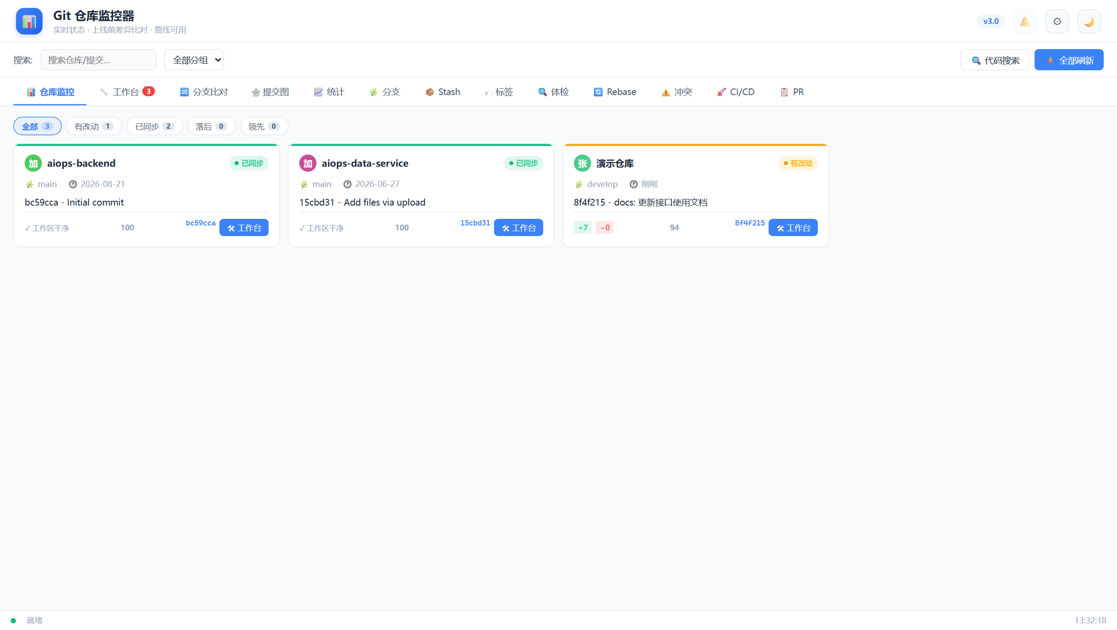
图 1 仓库监控主页：每仓一张卡片，右上角按钮对齐、风格统一
表 2 状态徽章含义
徽章 | 颜色 | 含义与建议动作
已同步 | 绿色 | 工作区干净且与远程一致，无需处理
有改动 | 橙色 | 有未提交的修改，点「🛠 工作台」去处理
落后 | 红色 | 本地落后于远程，点卡片上的「⬇ Pull」一键拉取
领先 | 蓝色 | 本地有未推送的提交，去工作台「提交+推送」
无效 | 灰色 | 路径不存在或不是 Git 仓库，点「去设置修复」检查 git_monitor.json

卡片底部的数字是健康度评分（满分 100）：每有一个未提交文件扣 2 分、落后一个提交扣 3 分、领先一个提交扣 1 分。分数越低越需要处理。
补充：刚 init 还没有任何提交的空仓库会显示「无提交」，属正常状态；路径失效的卡片会直接写明原因（如目录不存在），点「去设置修复」检查路径。

2.2 筛选、搜索与分组
- 状态筛选：页面上方一排胶囊按钮（全部 / 有改动 / 已同步 / 落后 / 领先），点击只显示对应状态的仓库。
- 关键字搜索：左上角搜索框输入仓库名，即时过滤卡片。
- 分组筛选：搜索框右侧的下拉框按 git_monitor.json 中 groups 配置的分组过滤仓库。

2.3 查看提交历史与文件变更
单击任意仓库卡片，右侧会展开该仓库最近 50 条提交；圆点的颜色代表它所在的分支泳道。再单击任意一条提交，下方就会显示这次提交的完整差异。
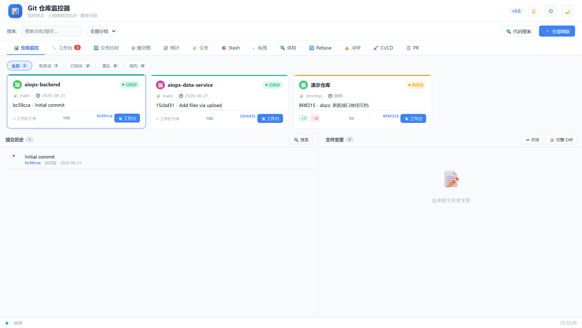
图 2 单击卡片后：左侧提交历史 + 圆点泳道颜色对应分支
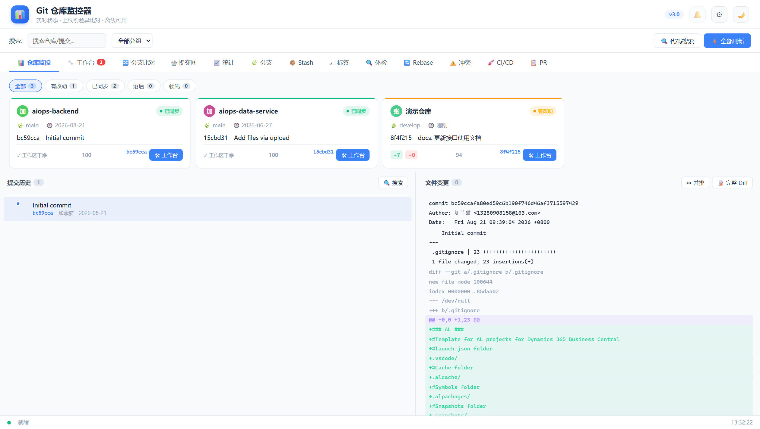
图 3 单击提交后：下方展示该提交的完整 diff
- 单击某条提交：下方「文件变更」区显示 diff（带新旧双列行号，复制时不会带上行号），可用右上角按钮在「单列 / 并排」之间切换。
- 提交行上点鼠标右键：复制哈希、导出文件路径、查看详情。

2.4 卡片快捷操作与右键菜单
- 「🛠 工作台」按钮：直接跳到该仓库的工作台（双击卡片效果相同）。
- 「🔄」按钮：抓取远程最新引用（fetch，只更新远程分支信息，不改动工作区）。
- 「⬇ Pull」按钮：仅在仓库落后时出现，单击即拉取最新代码。
- 右键卡片：弹出菜单，包含查看提交历史、打开工作台、在资源管理器打开、Fetch、Pull、Push、切换分支、撤销最近提交、二分定位 Bug、查看提交图等操作。
小贴士：右上角的 🔔 铃铛用于开启桌面通知：开启后，任何仓库出现新提交都会弹系统通知。配合「⚙ 设置」里的通知范围，可以只关注自己负责的仓库。

第 3 章 工作台：暂存与提交

3.1 界面布局
「工作台」页签是日常写代码后提交改动的地方。页面分三块：左侧上下两个列表（已暂存、未暂存/未跟踪），右侧是文件 diff 预览，底部是提交信息输入框。顶部工具栏依次有：仓库选择、🔄 刷新、⤓ 抓取、💻 终端（在当前仓库目录打开系统终端，省去手动开终端再 cd）、＋ 全部暂存、🔍 Blame、📜 文件历史、⚠ 放弃所有。
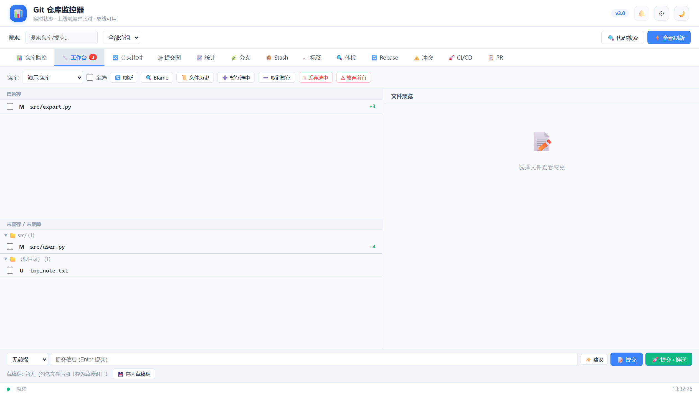
图 4 工作台总览：左列表、右预览、底部提交框
表 3 文件状态标记
标记 | 含义
M | 已修改 (Modified)
A / 已暂存区显示 | 新增文件 (Added)
D | 已删除 (Deleted)
U | 未跟踪的新文件 (Untracked)

3.2 标准提交流程
- 在「仓库」下拉框选择要操作的仓库。
- 在「未暂存 / 未跟踪」列表勾选要提交的文件（支持全选）。
- 点击「➕ 暂存选中」，文件会移动到上方「已暂存」列表。
- 在底部输入提交信息（可先选前缀，或点「✨ 建议」自动生成），按 Enter 或点「📝 提交」。
- 如需提交后立刻推送，直接点「🚀 提交+推送」一步完成。
- 修正上一次提交：勾选提交区旁的「Amend」再点提交，可把已暂存的改动并入上一次提交（不产生新提交）。此时提交信息留空表示只修内容、沿用原消息；填写新内容则同时改写提交信息。注意：已被 Amend 的提交若已推送到远程，需要强制推送才能同步。
小贴士：「📝 提交」只提交「已暂存」区的内容——勾选、块级、行级暂存的结果都会被尊重。暂存区为空时会弹窗确认是否改为全部暂存，不会默默提交你不想提交的文件。提交前工具还会自动检查大文件（超过 1MB 弹窗确认）和提交规范。

3.3 只提交一部分：块级与行级暂存
改了很多文件但只想提交其中一小块？工作台支持比勾选文件更细的粒度：
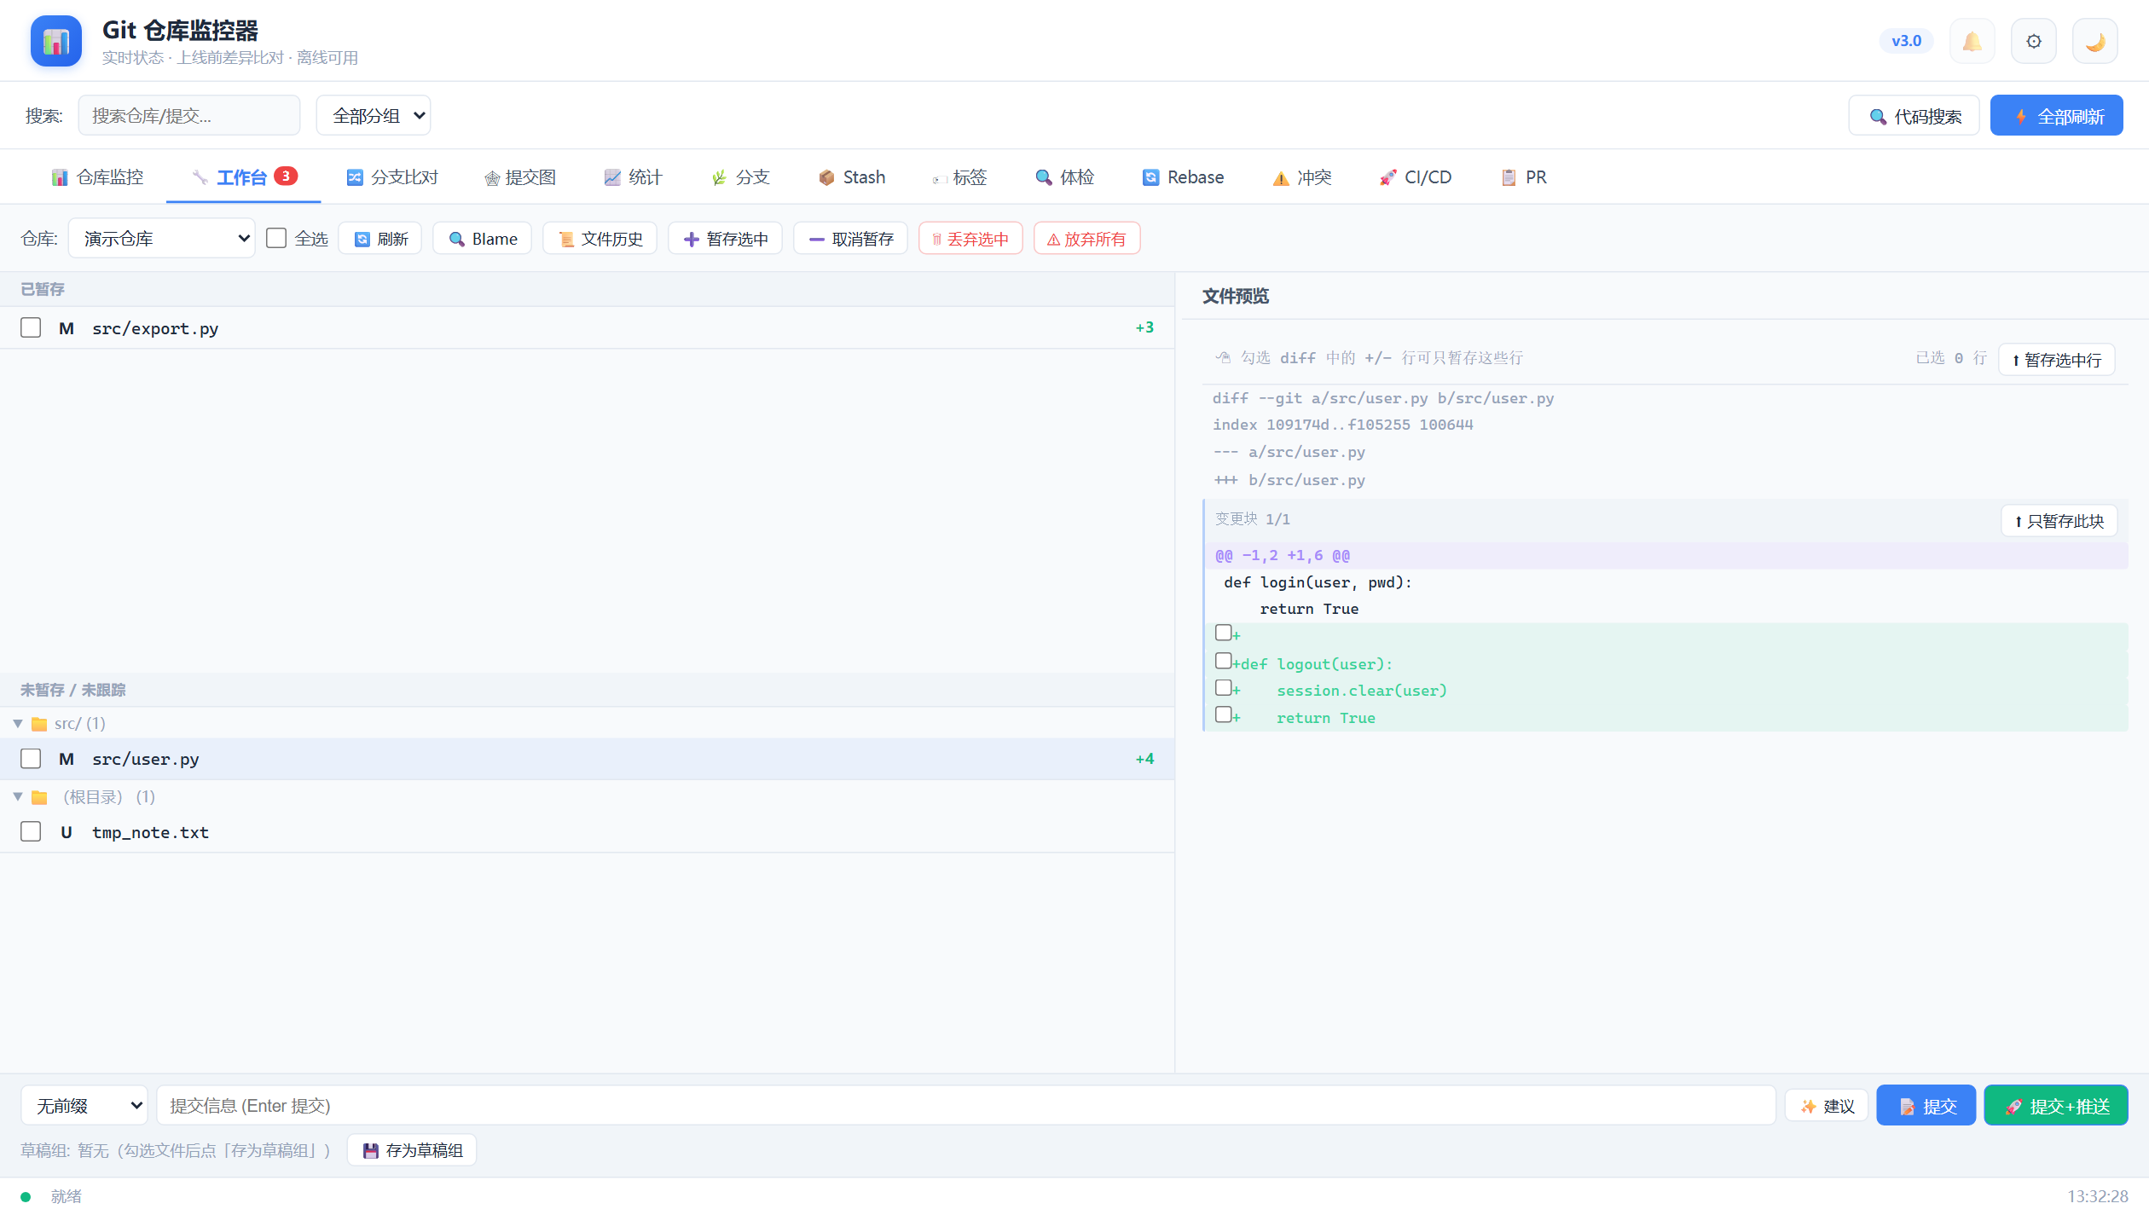
图 5 diff 预览：可勾选行级暂存，也可只暂存整个变更块
- 单击未暂存的文件，右侧显示 diff 预览。
- 块级：每个变更块右上角有「⬆ 只暂存此块」按钮，点击只暂存该块。
- 行级：勾选 diff 中任意 +/− 行（左侧出现复选框），再点右上角「⬆ 暂存选中行」。
- 部分暂存后，文件会同时出现在「已暂存」和「未暂存」两个列表中，剩余改动继续留在工作区。

3.4 撤销与丢弃
- ➖ 取消暂存：把勾选的已暂存文件退回未暂存区（改动不丢）。
- 🗑 丢弃选中：把勾选文件的改动还原到上次提交——未跟踪文件（包括未跟踪目录）会被直接删除，弹窗确认后不可恢复，请谨慎操作。
- ⚠ 放弃所有：清空该仓库全部未提交改动，同样有二次确认。
- ↩ 撤销最近提交：在监控页右键仓库卡片，可撤销最近一次提交，改动完整保留在暂存区，适合「提交错了想重来」。

3.5 提交信息辅助
- 类型与范围：前缀下拉提供 12 种 Conventional Commits 类型（feat / fix / refactor / docs / style / perf / test / build / ci / chore / revert 等），右侧的 scope 输入框可填影响范围（如 auth、api），提交时自动拼成「feat(auth): 说明」的规范格式；也会列出 git_monitor.json 中 commit_templates 配置的自定义模板。
- ✨ 建议：根据本次改动的文件类型和规模自动生成一条规范提交信息（配置 ai_model 后走本机 Ollama 模型生成，数据不出本机）。
- 规范检查：提交时自动校验信息是否符合 feat: / fix: 等规范格式，不符合会弹窗提醒；提交信息为空会直接拦截报错（Amend 时留空除外，表示沿用原消息）。

3.6 草稿组：把改动分组提交
一次改了五个文件，其中三个属于 A 需求、两个属于 B 需求？把勾选的文件「💾 存为草稿组」起个名字，以后一键恢复这组勾选、或直接按组提交，避免混提。
- 勾选属于同一件事的若干文件，点「💾 存为草稿组」并命名。
- 底部草稿组区域会出现该组，点组名恢复勾选，点「提交」按组暂存并提交。
- 不需要的组点 × 删除。

3.7 追溯：Blame 与文件历史
- 单击选中一个文件。
- 点「🔍 Blame」：逐行显示这一行是谁、哪个提交改的。
- 点「📜 文件历史」：列出该文件的全部提交，单击任意一条可直接看当时的 diff。
小贴士：工作台文件列表会按目录自动折叠分组；提交信息框支持从代码搜索页跳转过来直接预览目标文件。

第 4 章 分支比对与上线清单

4.1 上线前比对
这是本工具最有特色的模块：上线前检查「开发分支比生产分支多了什么」，避免漏发或多发。
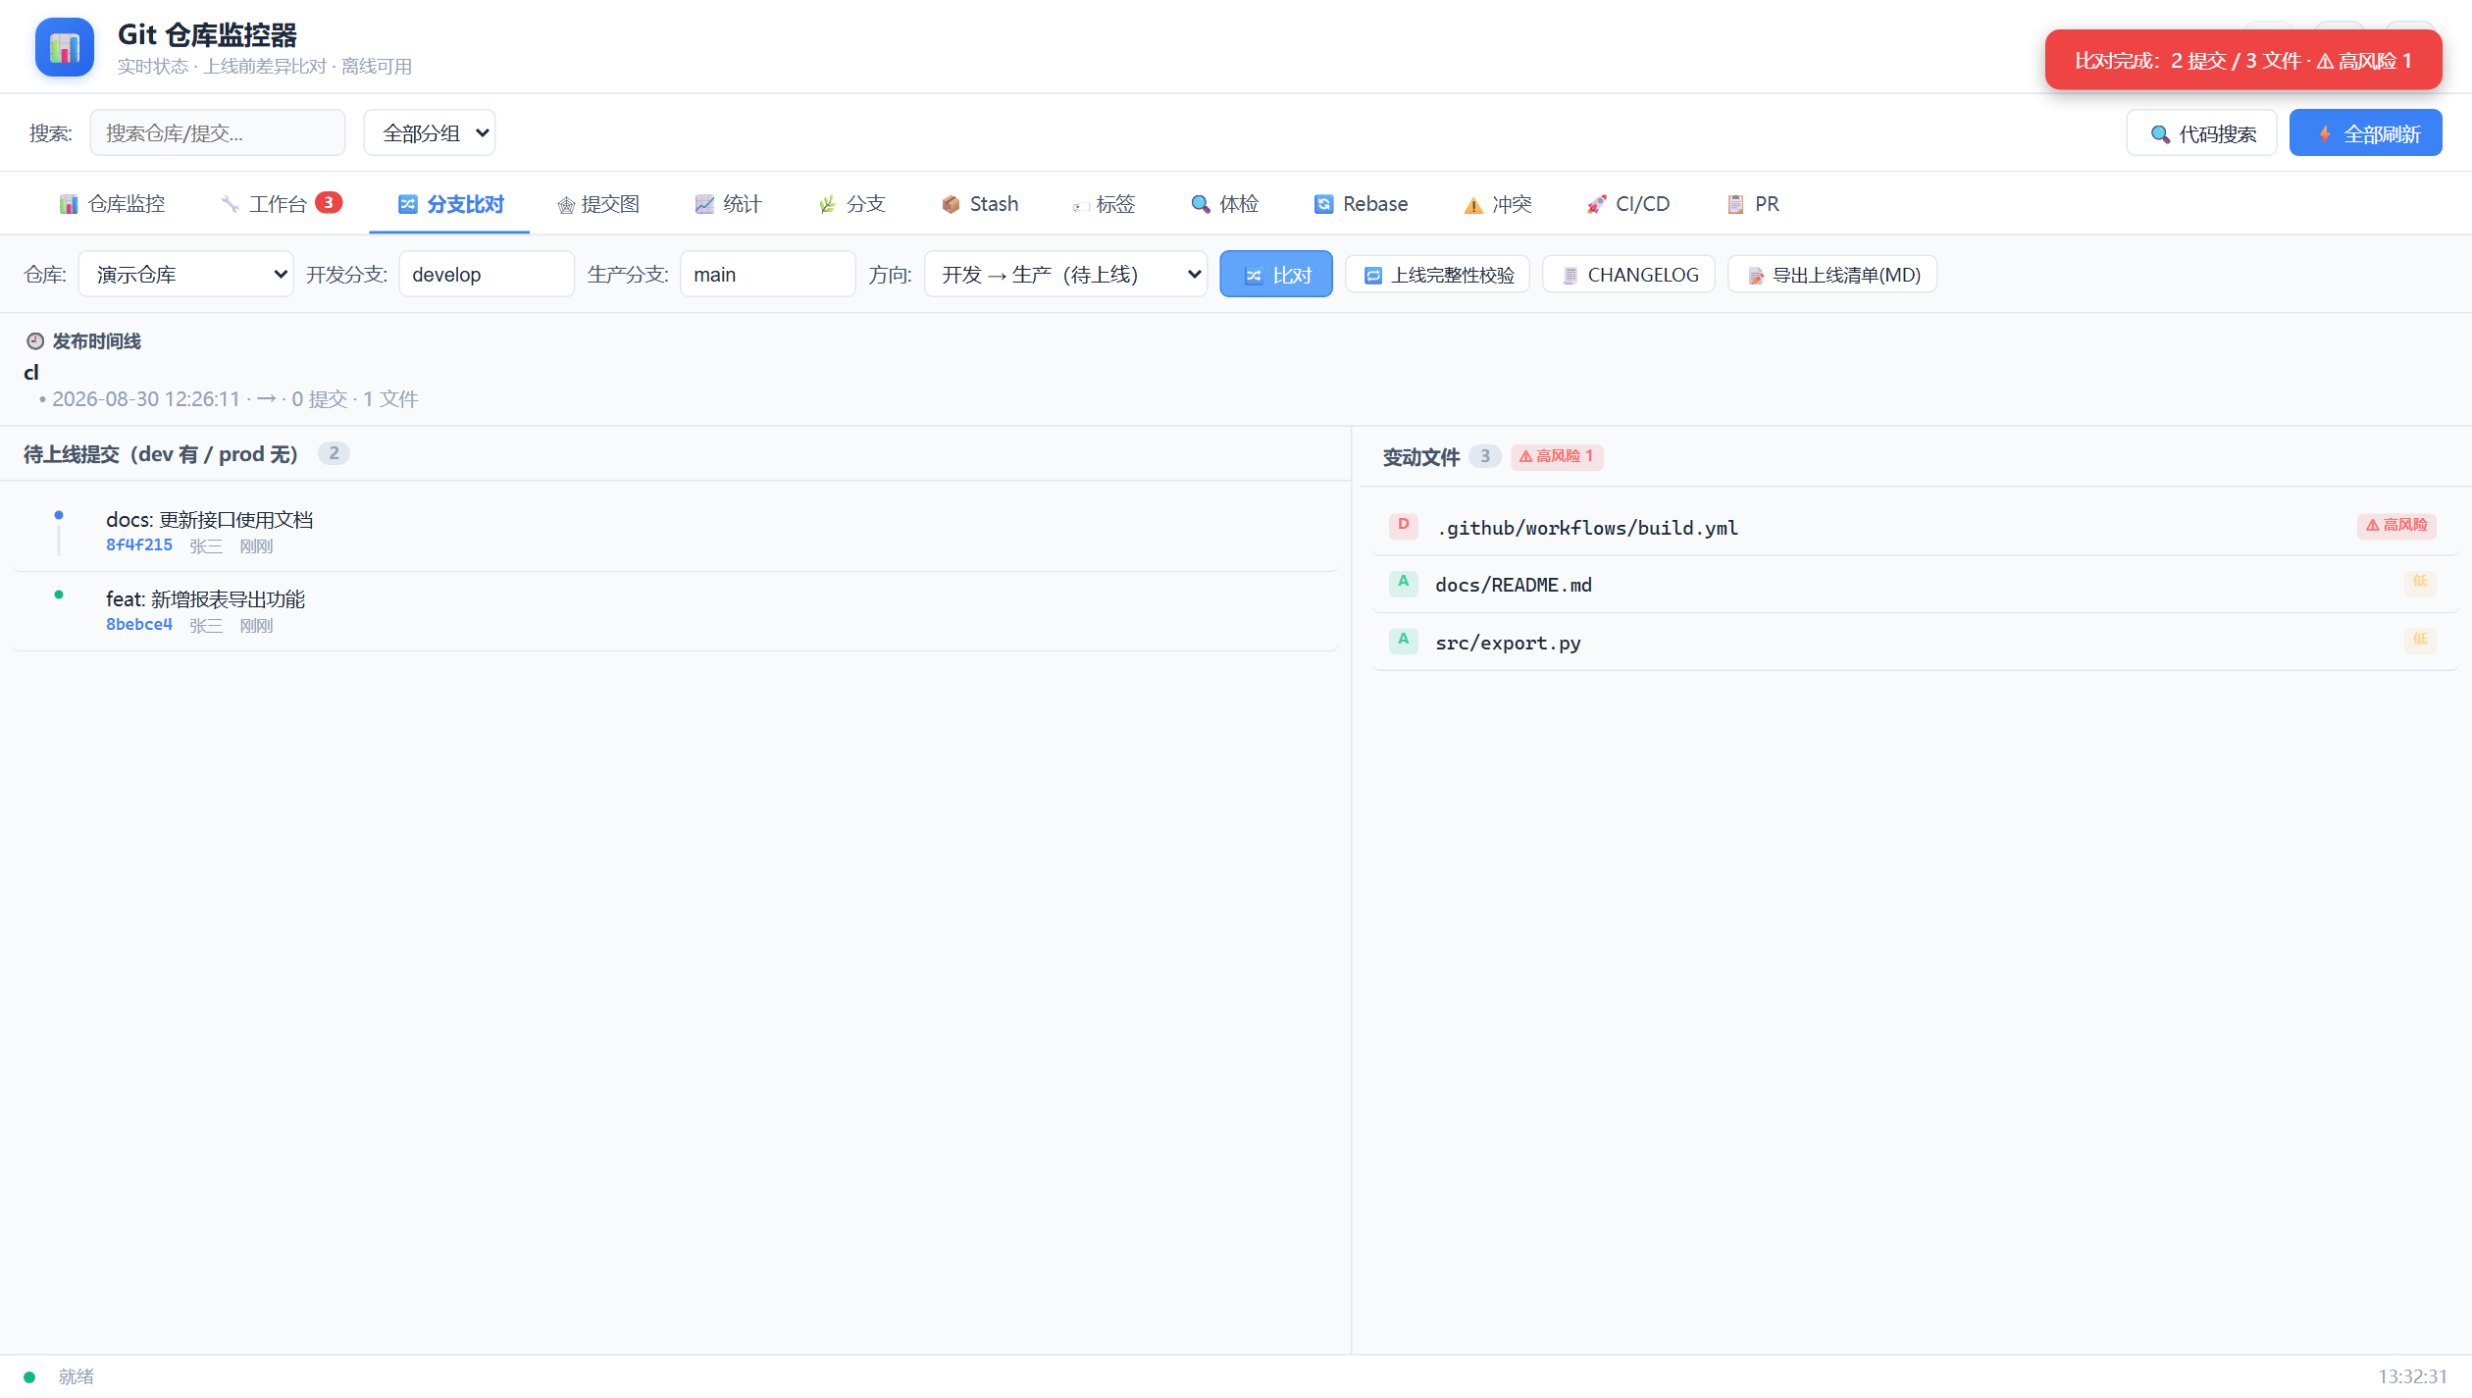
图 6 分支比对：待上线提交、变动文件、高风险标记与发布时间线
- 切到「分支比对」页签，选择仓库。
- 填开发分支（默认 develop）与生产分支（默认 main），方向保持「开发 → 生产（待上线）」。
- 点「🔀 比对」，左侧列出待上线提交，右侧列出变动文件。
- 如需反向检查，方向切到「生产 → 开发（回滚风险）」再比对。
表 4 比对结果怎么看
指标 | 含义
待上线提交 | 开发分支有、生产分支没有的提交，即这次上线要发的内容
变动文件 | 上述提交涉及的文件；D=删除、A=新增、M=修改
⚠ 高风险 | 配置文件、SQL、Docker、依赖锁文件等，上线前需要重点确认
发布时间线 | 每次比对会自动记录快照，按时间列出历史发布记录

4.2 上线三件套
- 🧾 CHANGELOG：按 conventional commits 规范自动生成变更日志，并给出建议的版本号。
- 📝 导出上线清单(MD)：一键生成 Markdown 上线清单，包含提交列表与文件清单，可直接贴到上线单里。
- 🔁 上线完整性校验：上线完成后点一下，自动做反向比对（生产 → 开发），确认该上的改动都真的上线了。
小贴士：建议把「上线完整性校验」纳入上线流程的最后一步：校验通过表示生产分支与开发分支已收敛，没有漏发的文件。

第 5 章 提交图
「提交图」页签用图形化方式展示提交历史与分支脉络：每个圆点是一个提交，颜色相同且连成线的属于同一条分支，能直观看出分支从哪里分出、在哪里合并。
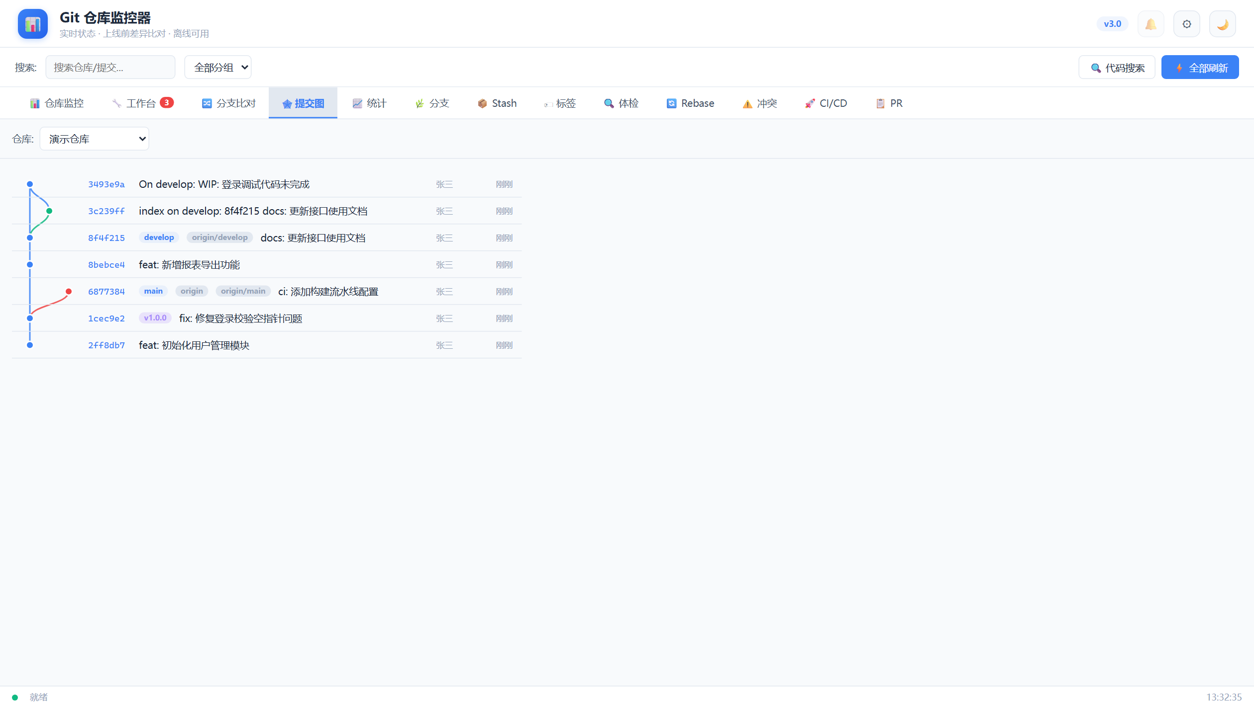
图 7 提交图：双分支仓库的泳道布局
- 选择仓库后自动加载最近 100 条提交。
- 单击任意提交可查看详情与 diff。
- 鼠标悬停可查看提交摘要。
- 提交行右键菜单（10 项）：复制哈希、查看详情、导出文件路径、📦 导出补丁(.patch)、🔀 工作区 vs 此提交、🍒 Cherry-pick 到当前分支、↩ Revert 此提交、⏪ 重置分支到此提交、📝 提交规范检查、复制提交信息。
- 性能提示：超大提交的 Diff 在服务端自动截断（原理与获取完整内容的方法见 15.2 节），点击任意提交都能秒开。

第 6 章 统计与研发效能

6.1 提交统计
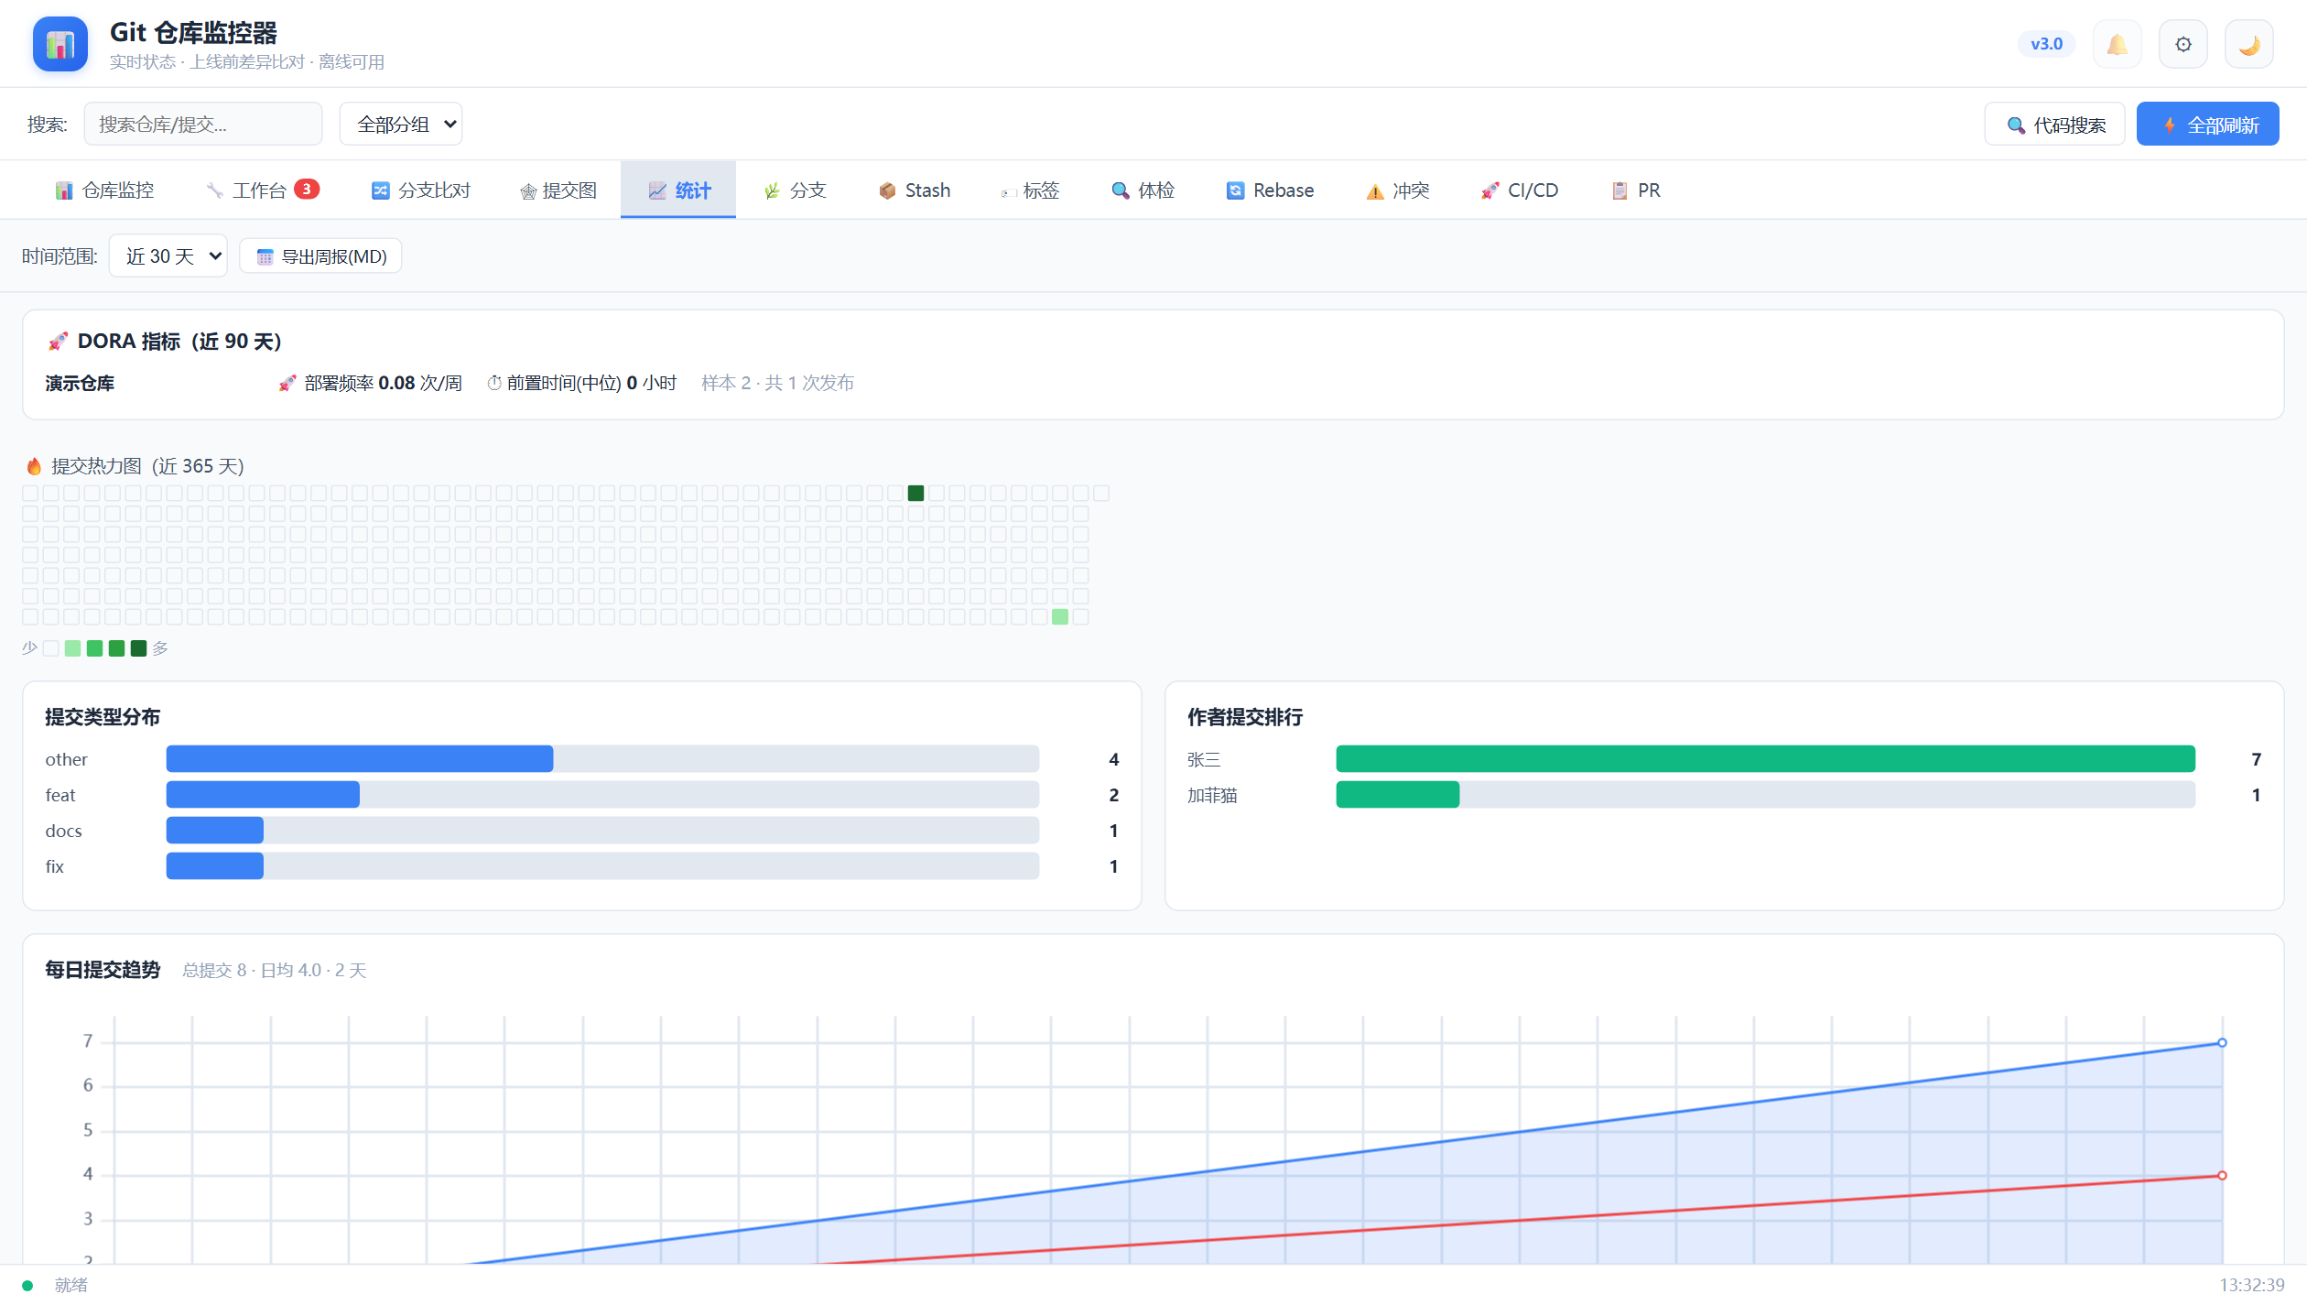
图 8 统计页：提交趋势、作者排行、DORA 指标与热力图
- 时间范围：右上角下拉切换近 7 / 14 / 30 / 90 天。
- 柱状图：按日期统计所有监控仓库的提交量，颜色区分仓库。
- 作者排行：按提交数排名，条形按最高值缩放，右侧同时给出数量与占比（提交类型分布同理），团队贡献一目了然。
- 📅 导出周报(MD)：一键生成 Markdown 周报，含提交明细，直接发到工作群。

6.2 提交热力图
统计页下方的热力图按 GitHub 风格展示近 365 天每天的提交密度：颜色越深提交越多，带月份与星期标注、宽度自适应铺满，悬停可看具体数字，团队活跃度一眼可见。

6.3 DORA 研发效能指标
- 部署频率：每周上线次数（数据来自分支比对时自动记录的发布快照）。
- 变更前置时间：从提交到发布的时长中位数，反映交付链路的长短。
小贴士：DORA 数据依赖「分支比对」的使用：每次在分支比对页执行比对都会记录一次发布快照，用得越频繁指标越准。

第 7 章 分支管理
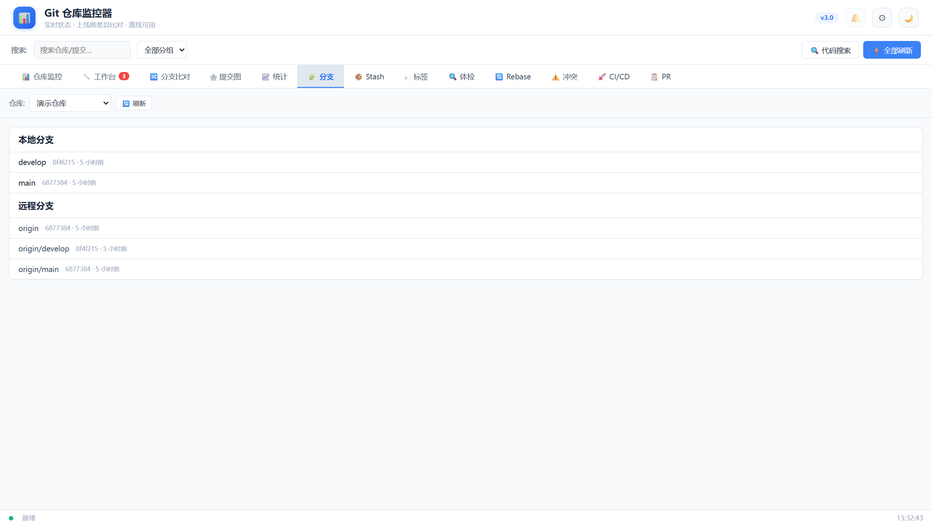
图 9 分支管理：本地与远程分支列表
- 切到「分支」页签，选择仓库，列表分为本地分支与远程分支两组。
- 切换分支：在本地分支上点「切换」，工作区会 checkout 到该分支。
- 创建分支：顶部输入新分支名（可指定起点），点「创建」。
- 删除分支：选中本地分支点「删除」，注意删除未合并分支会丢失提交。

第 8 章 Stash 暂存管理
活做到一半需要切分支，但改动还不想要提交？用 Stash 把改动临时藏起来，回来再恢复。
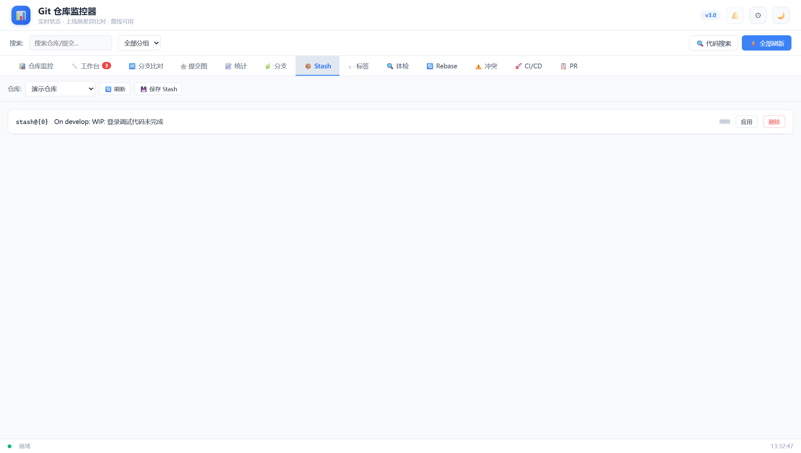
图 10 Stash 管理：保存 / 应用 / 删除
- 切到「Stash」页签，选择仓库。
- 保存：输入描述后点「保存 Stash」，当前全部未提交改动会被收起，工作区恢复干净。
- 应用：从列表选中一条，点「Apply」把改动放回工作区。
- 删除：确定不再需要时点「Drop」（删除后不可恢复）。

第 9 章 标签管理
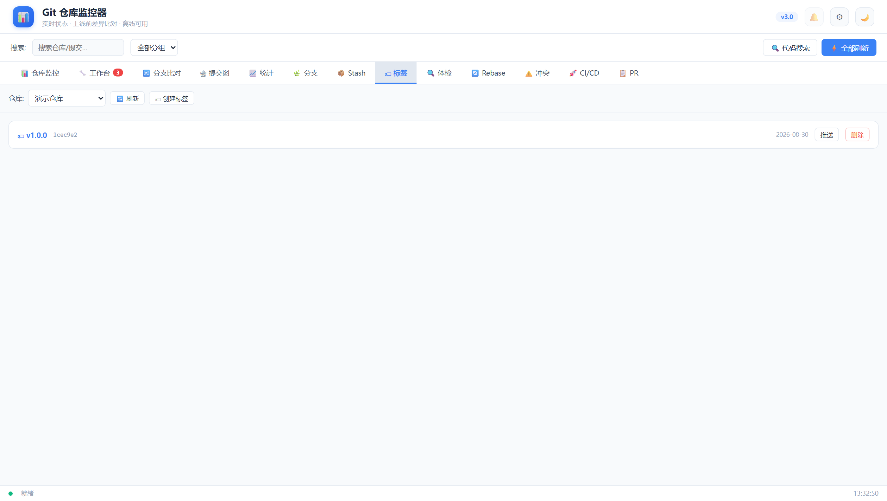
图 11 标签管理：创建 / 推送 / 删除
- 切到「标签」页签，选择仓库，列表显示所有标签及其指向的提交。
- 创建：输入标签名（如 v1.2.0），选择要打标签的提交，点「创建」。
- 推送：标签默认只在本地，选中后点「Push」推到远程。
- 删除：选中标签点「Delete」。

第 10 章 仓库体检
「体检」页签给仓库做一次全面健康检查，适合接手老仓库或定期维护时使用。因涉及全仓库扫描，该页签有 60 秒限流。
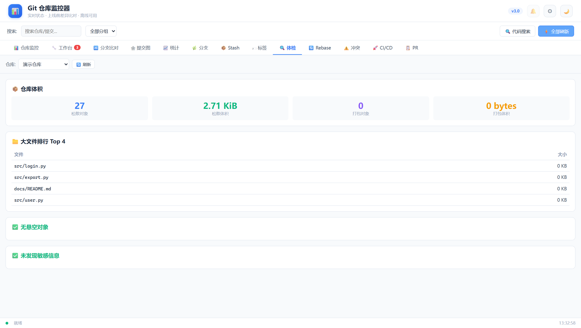
图 12 仓库体检：体积 / 大文件 / 悬空对象 / 敏感信息
表 5 体检项目说明
项目 | 看什么
体积统计 | 仓库总大小与打包大小；超过 1GB 建议考虑瘦身或重建
大文件排行 | 历史上最大的 10 个文件；大文件是仓库膨胀的主因
悬空对象 | 未被任何分支引用的对象数；偏多可执行 git gc 清理
敏感信息 | 扫描最近提交中的 AWS 密钥、GitHub Token、OpenAI Key、私钥文件、密码赋值；发现需立即处理并更换密钥

- 切到「体检」页签，选择仓库。
- 点「刷新」按钮，等待几十秒扫描完成。
- 逐项查看报告；发现敏感信息优先处理。

第 11 章 Rebase 与冲突解决

11.1 Interactive Rebase：整理提交历史
提交历史乱了（比如多了几个 fixup、想合并几个提交）？用 Interactive Rebase 在图形界面里拖拽整理，全程不需要敲命令。
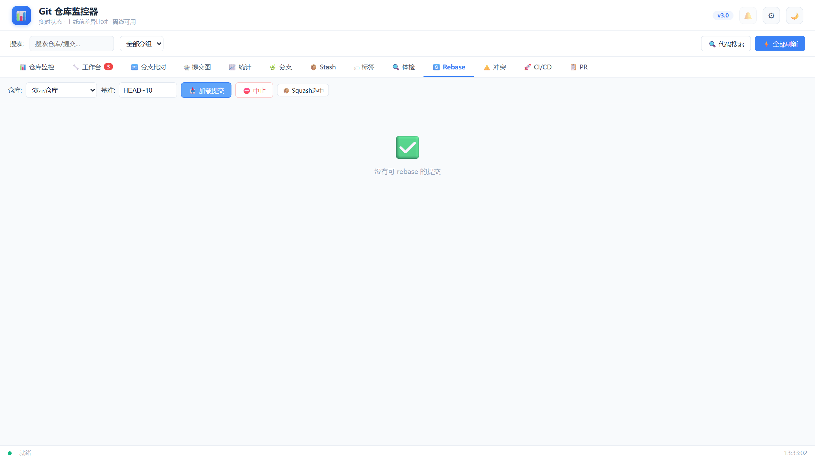
图 13 Interactive Rebase：加载提交、拖拽排序、选择动作
- 切到「Rebase」页签，选择仓库。
- 在「基底」输入框填从哪个提交开始整理（如 HEAD~5 表示最近 5 个）。
- 点「加载提交」，列表会按当前顺序列出这些提交。
- 拖拽每一行调整顺序；在右侧下拉为每条提交选择动作。
- 点「🚀 执行 Rebase」并确认。若产生冲突，按 11.2 节处理后点「继续 Rebase」。
表 6 动作类型说明
动作 | 效果
pick | 保留该提交（默认）
squash | 合并到上一个提交；填写新消息则合并后改写为该消息，未填则保留被合并提交的原消息
fixup | 合并到上一个提交并丢弃本条提交信息
reword | 保留提交并修改提交信息（需填写新消息）
drop | 丢弃该提交

小贴士：Rebase 前请确保工作区干净（工具会自动检查并提示），并在重要分支上先做好备份。执行过程中随时可以点「中止 Rebase」回到整理前的状态。

11.2 冲突解决
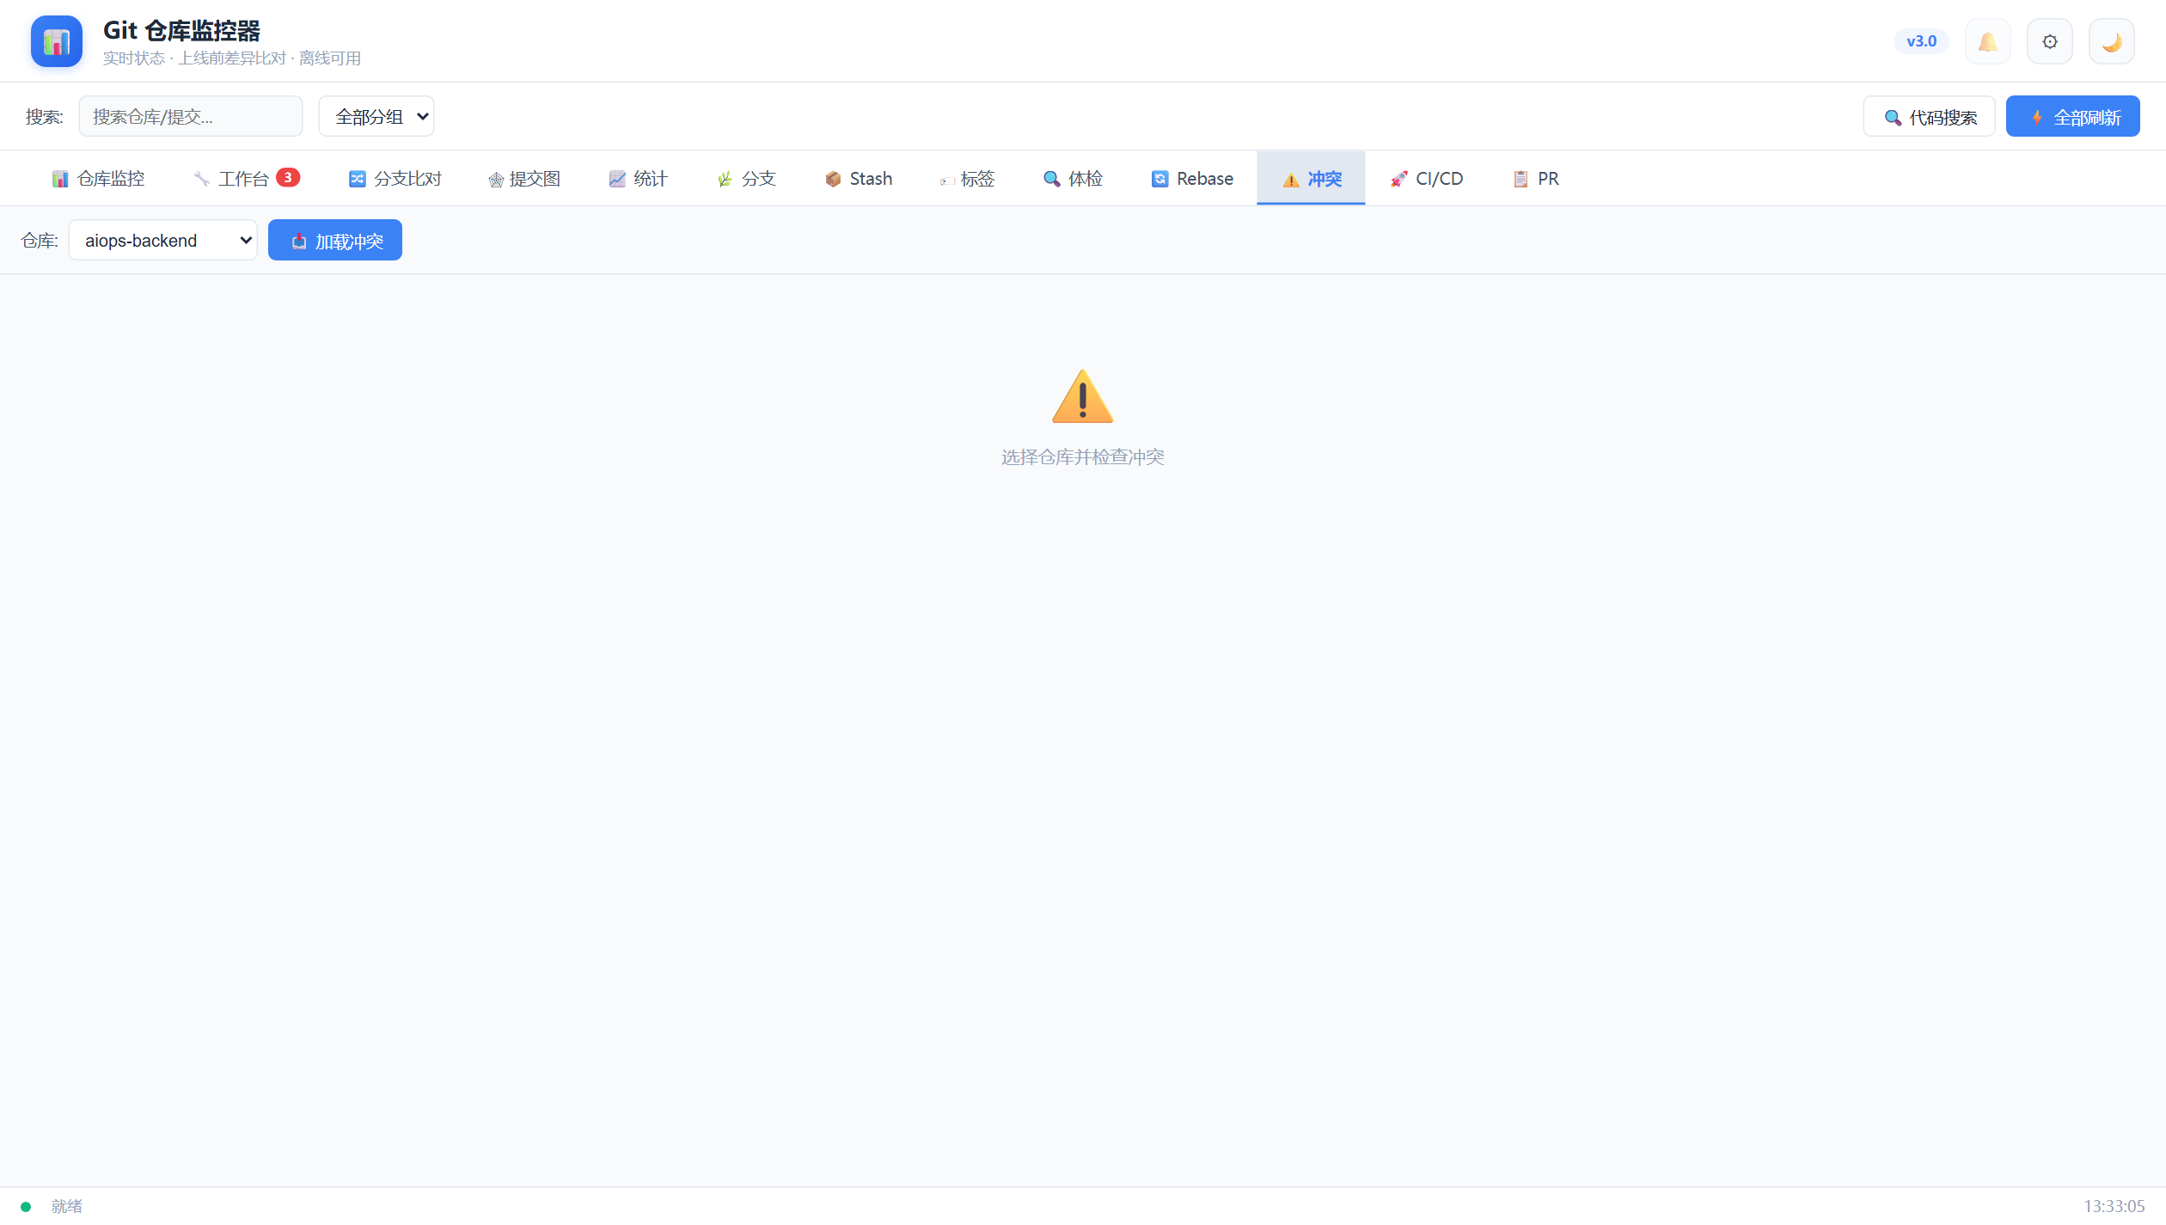
图 14 冲突页：合并 / 变基产生冲突时在这里处理
- 合并或变基产生冲突后，切到「冲突」页签，点「加载冲突」。
- 点开冲突文件，页面分三栏显示 Base（共同祖先）、Ours（当前分支）、Theirs（对方分支）。
- 逐个冲突选择保留哪一方，或直接在结果区手动编辑。
- 点「解决冲突」，全部文件解决后回到 Rebase 页点「继续 Rebase」。

第 12 章 CI/CD 与 PR 视图

12.1 CI/CD 工作流列表
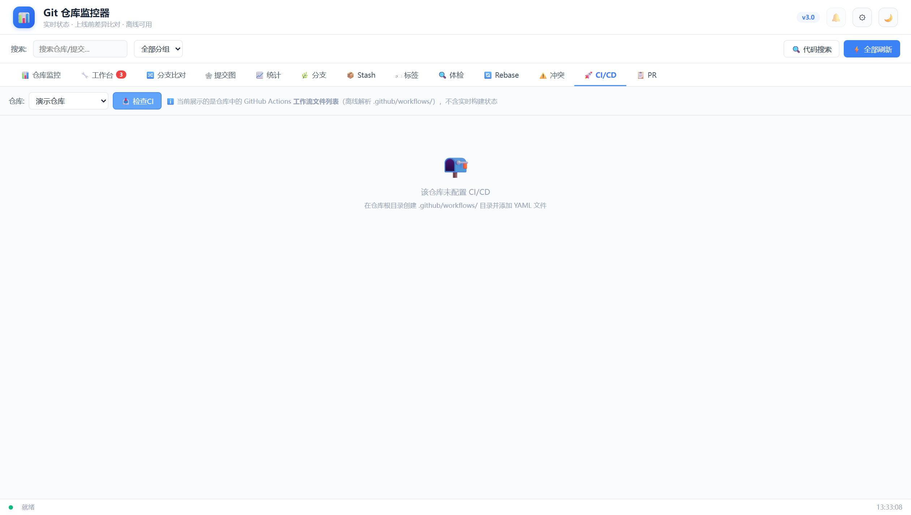
图 15 CI/CD 页：离线解析 .github/workflows 中的工作流文件
此页签离线解析仓库中 .github/workflows 目录下的工作流文件并列出名称，方便快速确认「这个仓库配了哪些流水线」。注意：它展示的是工作流文件列表，不包含实时构建状态（工具不联网）。

12.2 PR 视图
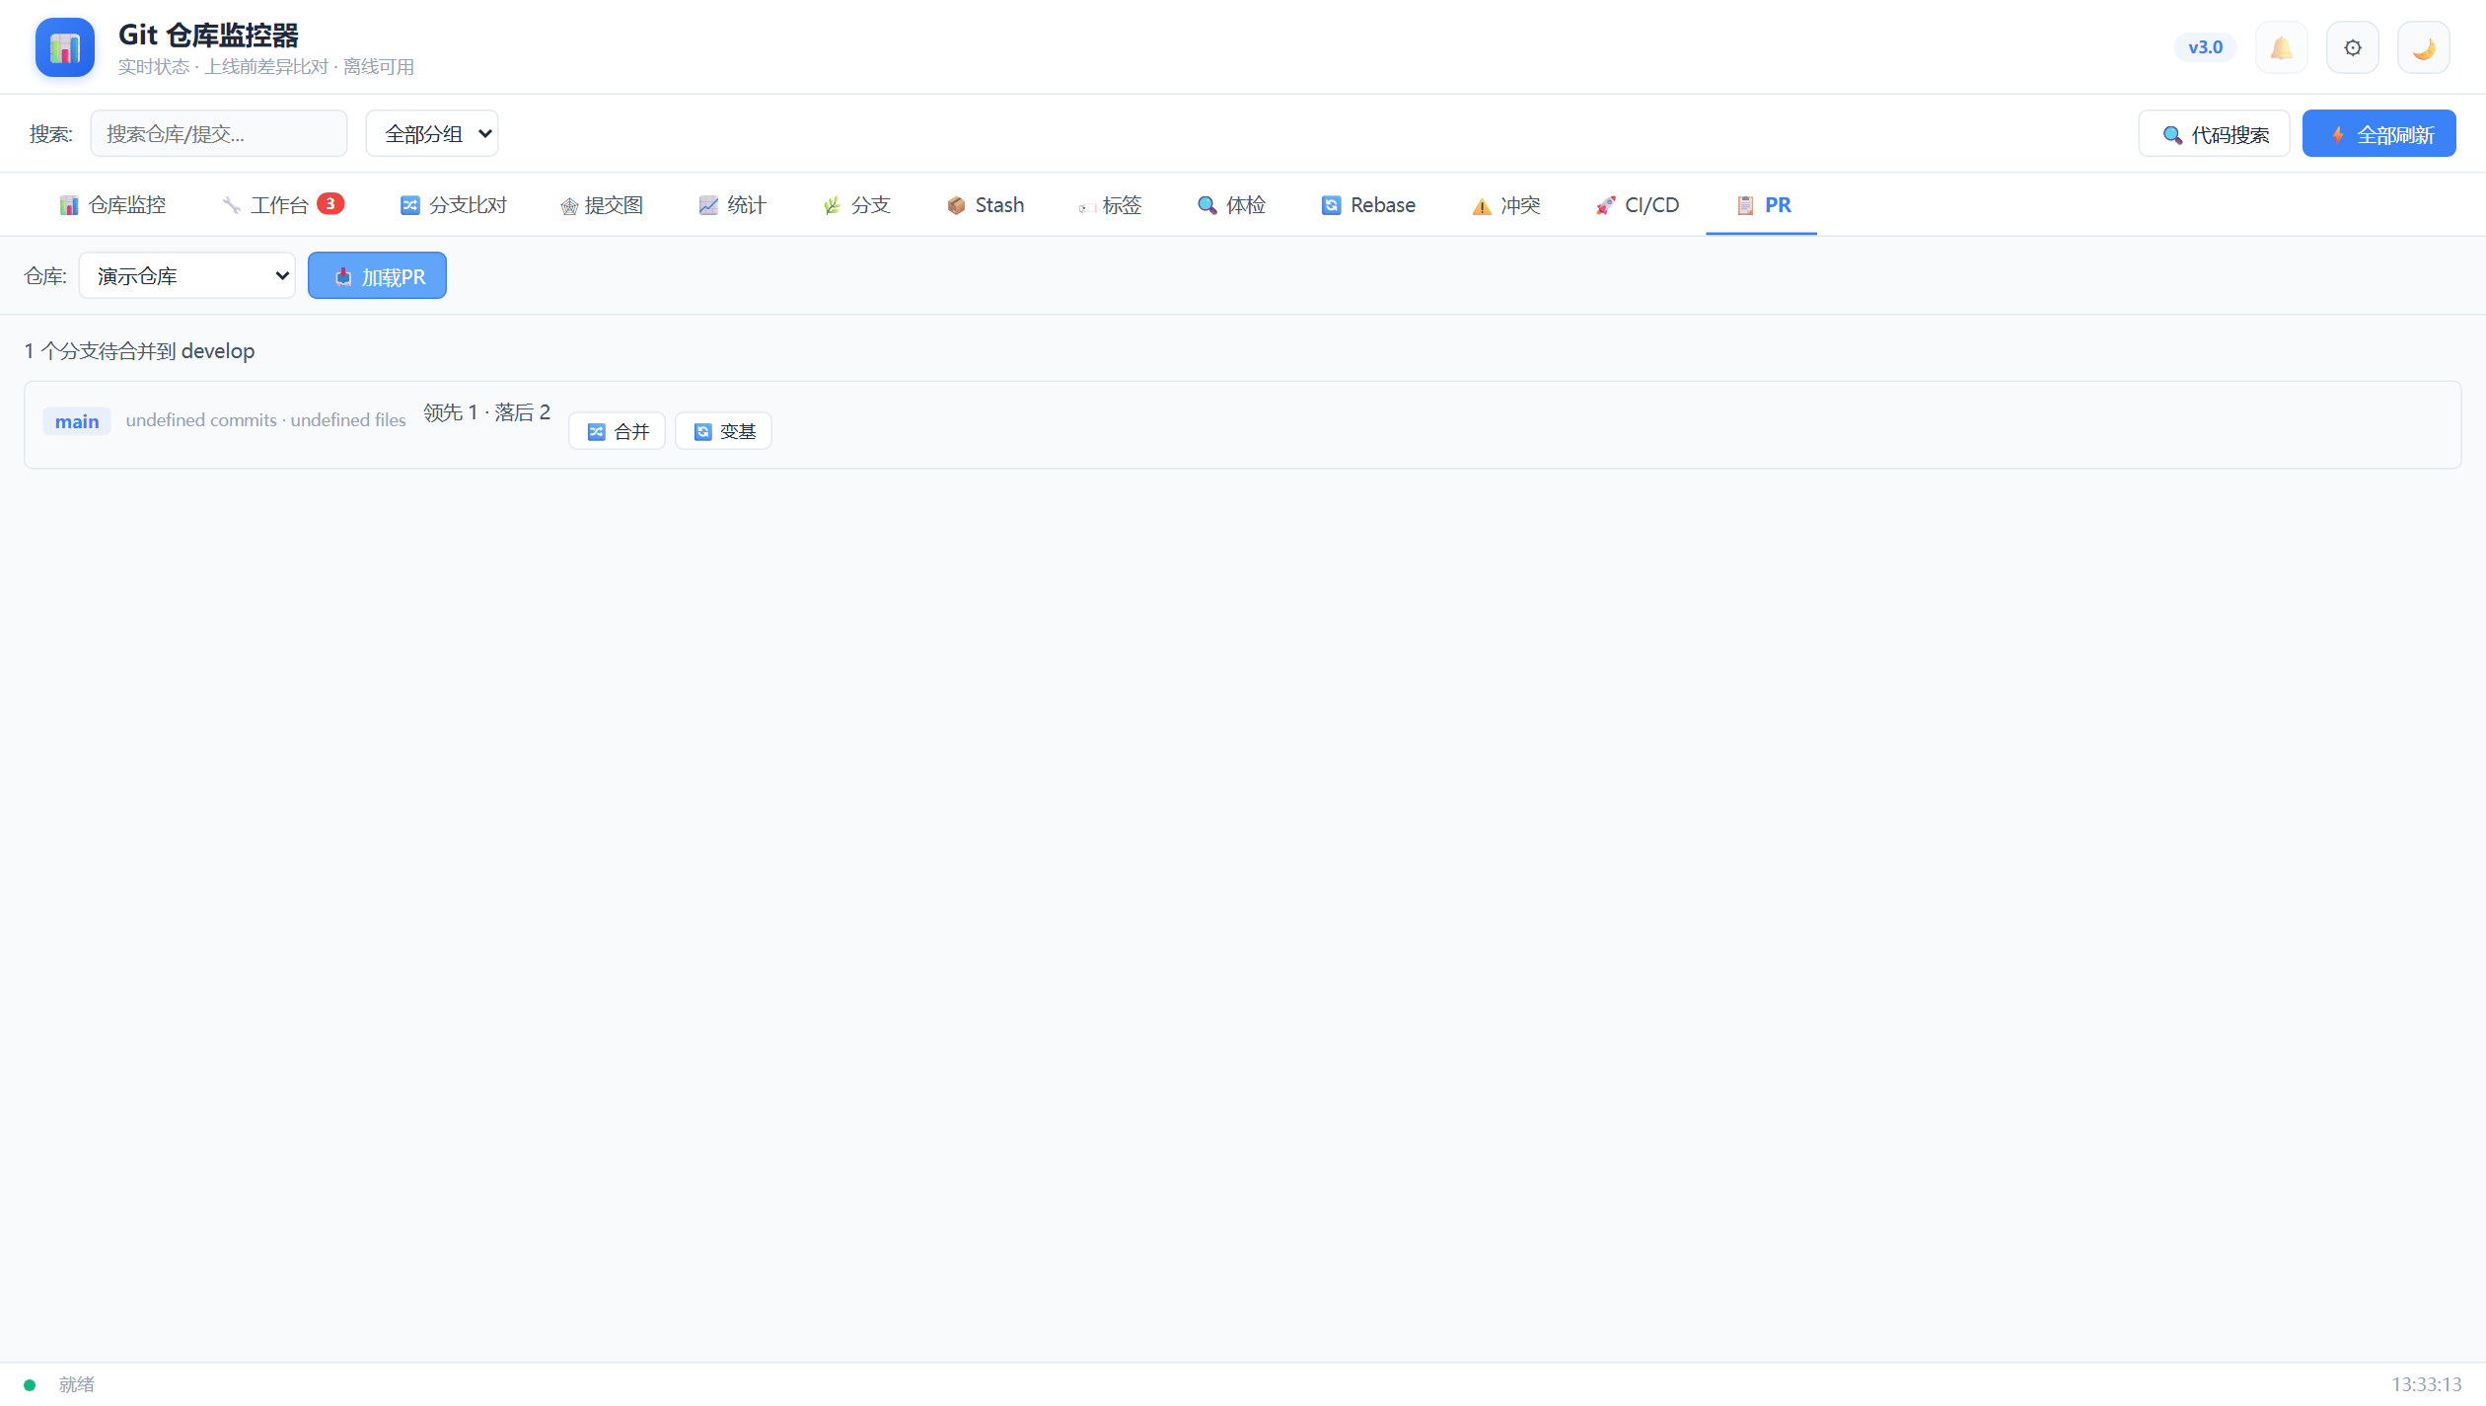
图 16 PR 视图：远端分支与主分支的差异总览
- 切到「PR」页签，选择仓库，点「加载PR」。
- 列表会列出每个远程功能分支相对主分支的领先/落后提交数与最新提交说明。
- 确认无误后，可在列表中直接点「合并」把该分支合入主分支；需要改写历史则选「变基」。

第 13 章 效率功能

13.1 命令面板（Ctrl+K）
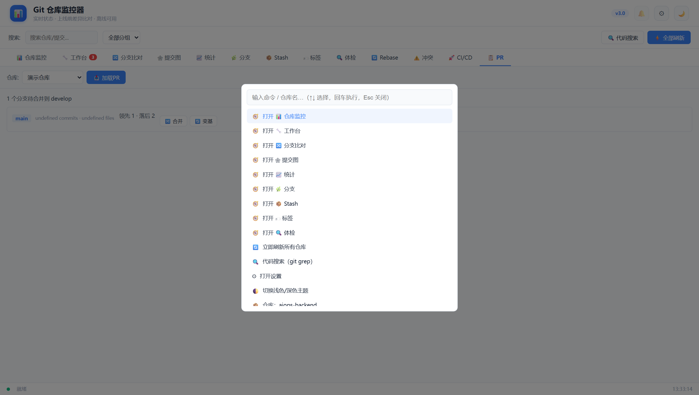
图 17 命令面板：输入关键字即可跳转仓库或执行操作
任何时候按 Ctrl+K 呼出命令面板：输入仓库名快速跳转选中，输入操作名（如 工作台、统计）直接执行，键盘流爱好者的效率神器。↑↓ 选择、回车执行、Esc 关闭。

13.2 通知与提醒
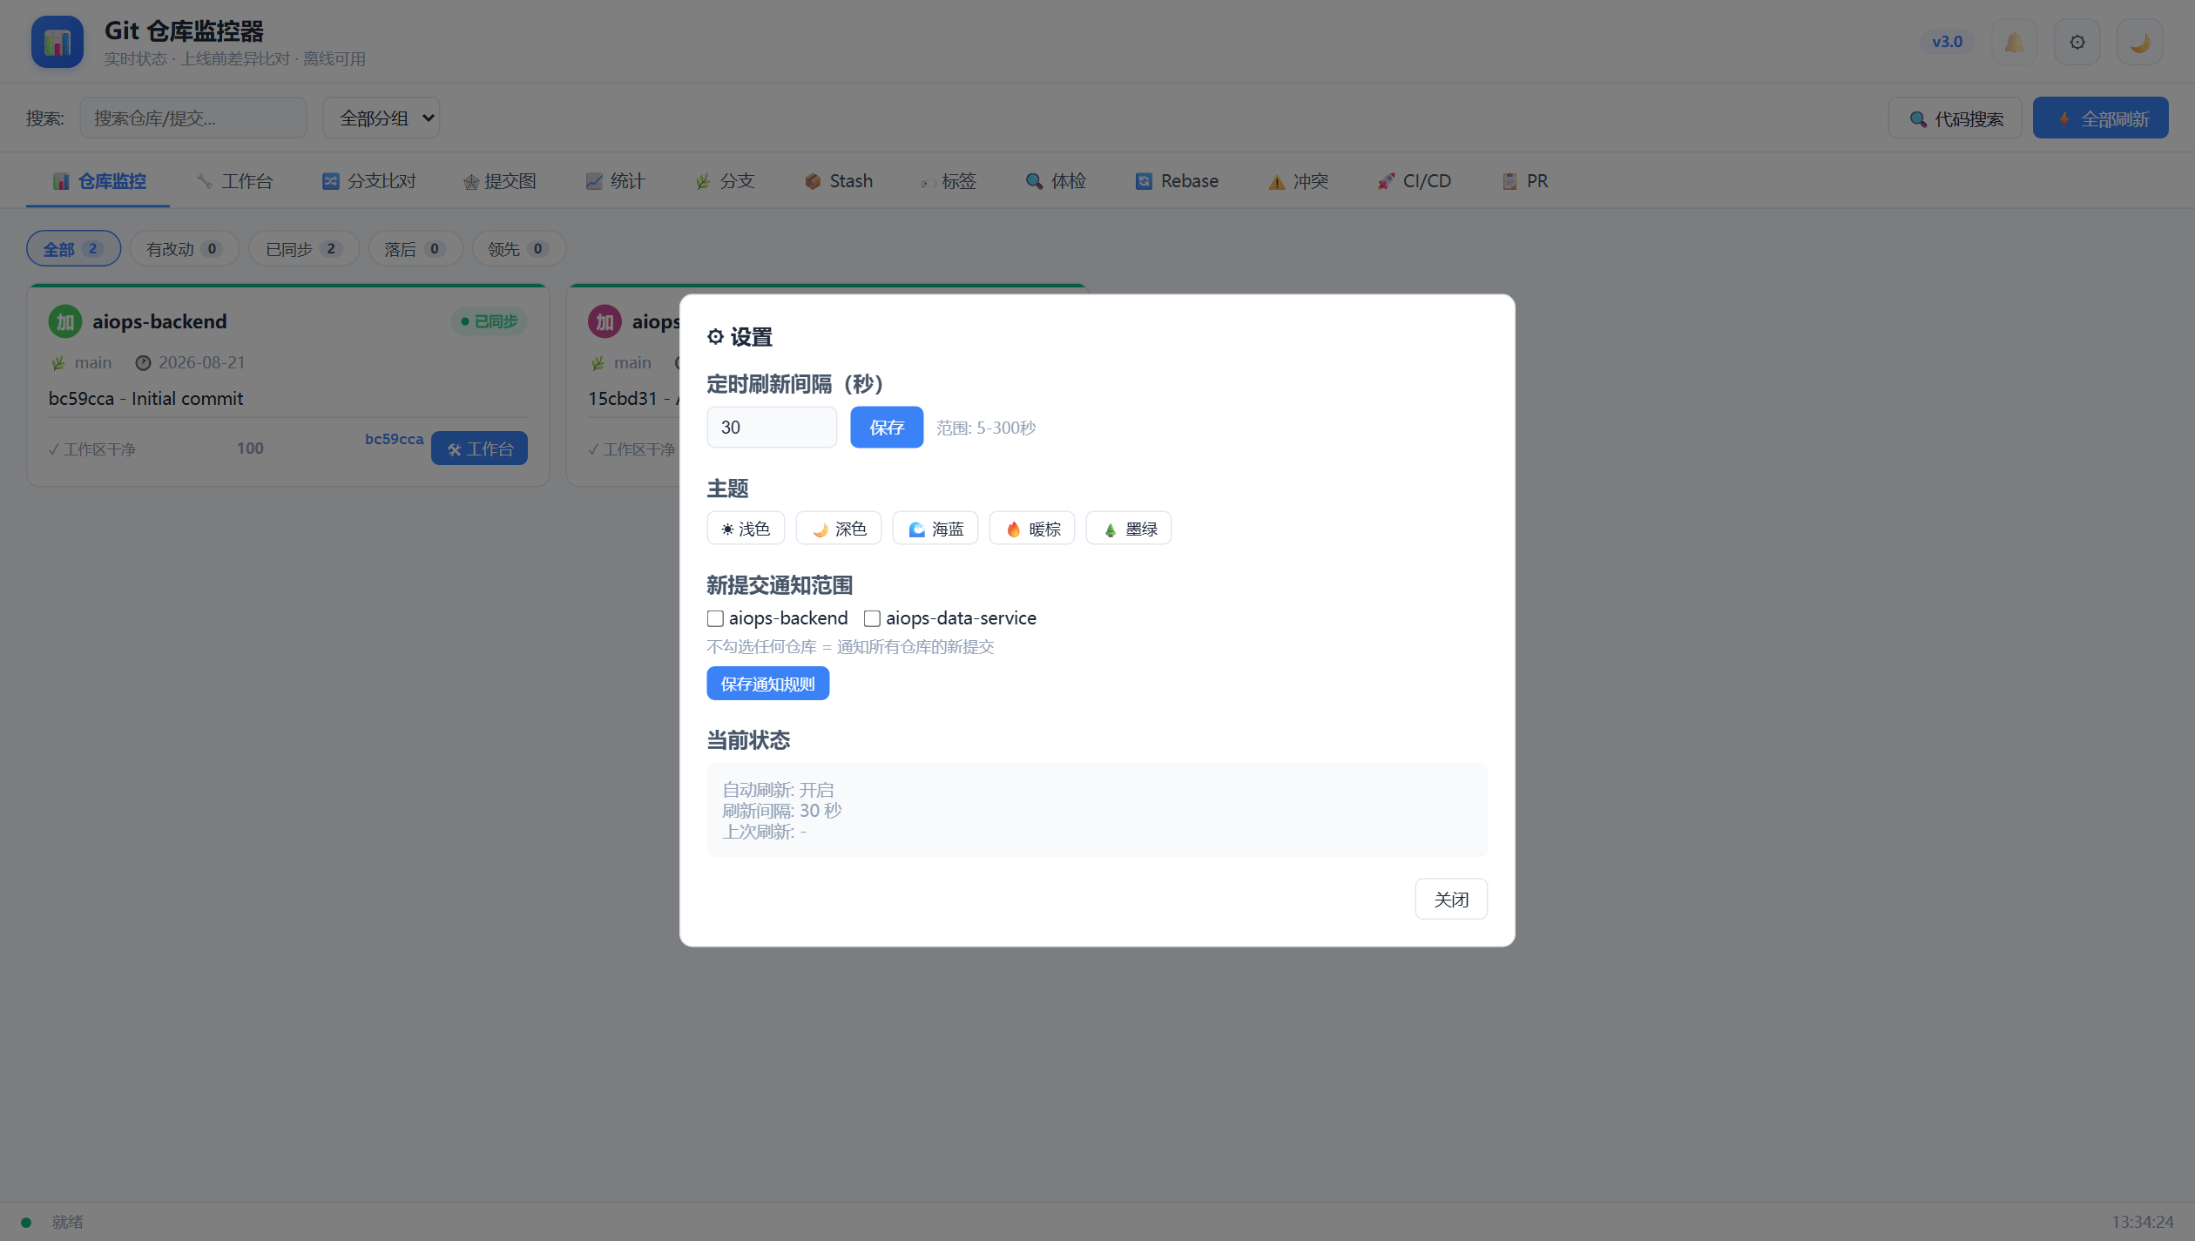
图 18 设置弹窗：刷新间隔 / 网络超时 / 关页退出 / 主题 / 通知范围
- 点击顶部 🔔 铃铛并授权桌面通知。
- 打开「⚙ 设置」里的「新提交通知范围」，勾选自己负责的仓库后保存。
- 之后被勾选的仓库一有新提交，系统右下角会弹通知；不勾选任何仓库则通知全部。

13.3 主题与个性化
- 右上角月亮/太阳按钮在浅色与深色间切换；「⚙ 设置」里还有海蓝、暖棕、墨绿共 5 套主题。
- 监控页的分组下拉与 git_monitor.json 的 groups 配置联动，可按团队给仓库分组。
- 所有面板中间的竖条都可以拖拽调宽，双击复位。

13.4 常用操作速查
表 7 快捷操作速查表
操作 | 方式
命令面板 | Ctrl+K
提交信息框内提交 | Enter
提交列表键盘导航 | j 下移 / k 上移 / Enter 查看变更
进入工作台 | 双击仓库卡片或点「🛠 工作台」
仓库右键菜单 | 撤销最近提交 / 二分定位 / Fetch / Pull / Push / 切换分支等
批量拉取所有仓库 | 代码搜索旁的「⚡ 全部刷新」；批量操作接口支持并行执行并逐仓推送进度

13.5 服务设置：网络超时与关页退出
- 网络命令超时：在「⚙ 设置 → 通用」里可调（10–1800 秒，默认 120 秒），作用于 fetch / pull / push。大仓库首次抓取或网络较慢时容易超时报错，调大此值即可；保存后立即生效，无需重启。
- 关页自动退出（默认开启）：关闭最后一个监控页面后，服务会在宽限期（默认 10 秒，配置项 exit_grace_seconds）内等待；期间重新打开或刷新页面不会触发退出。宽限期满仍无页面连接，服务自动清理退出，启动脚本的命令行窗口随之关闭。不想自动退出时，在设置里取消勾选「关闭最后一个监控页面后自动退出服务」即可。注意：电脑睡眠、浏览器被系统回收同样会断开连接，唤醒后需要重新双击「启动.bat」。

第 14 章 常见问题

Q1 启动提示 Python not found
Python 没有安装或没加入 PATH。安装 Python 时勾选 Add to PATH，或手动配置环境变量后重新打开命令行。

Q2 提示端口被占用
8420 端口有别的程序在用。执行 set GIT_WEB_PORT=9000 后运行 python git_web.py 换端口；工具自身也会检测并区分「正常占用」与「崩溃残留占用」并给出对应建议。

Q3 仓库卡片显示「无效」
git_monitor.json 里的路径不存在或不是 Git 仓库。检查路径是否正确、目录下是否有 .git 文件夹；Windows 路径注意使用双反斜杠。

Q4 实时刷新不工作
安装实时监听依赖后重启工具：pip install watchdog。未安装时工具自动退回 30 秒轮询，功能不受影响只是刷新慢一些。

Q5 关闭窗口会残留进程吗
不会。退出方式有三种：① 关掉监控网页——最后一个页面关闭且宽限期（默认 10 秒）内没有新页面打开，服务自动清理退出，命令行窗口随之关闭（关页自动退出，可在设置里关掉，见 13.5 节）；② 在命令行窗口按 Ctrl+C；③ 直接关闭命令行窗口。工具退出时自动清理文件监听与后台连接；启动脚本只对确认属于本工具的残留进程做定点清理，绝不误杀其它程序。

Q6 点提交时提示暂存区是空的
新版「提交」按钮只提交已暂存的内容。请先勾选文件点「➕ 暂存选中」，或确认后选择「暂存全部并提交」。这样能避免把不想提交的文件带进去。

Q7 Rebase 过程中出现冲突
到「冲突」页签按 11.2 节解决冲突后点「继续 Rebase」；想放弃整个操作点「中止 Rebase」，仓库会回到 Rebase 前的状态。

Q8 如何离线部署到内网机器
- 拷贝整个工具目录到目标机器。
- 安装 Python 3.8+ 与 Git（均需加入 PATH）。工具零第三方依赖，无需再装任何包；只有想用文件变化实时推送时，才需在目标机执行一次 pip install watchdog（不装则自动退回 30 秒轮询）。
- 编辑 git_monitor.json 填入仓库路径。
- 双击「启动.bat」即可。工具运行全程不访问外网。

Q9 推送被拒（fetch first）怎么办
- 远端有你本地没有的提交时推送会被拒。工作台「提交 + 推送」会明确提示「本地提交已成功、仅推送失败」，点一键「拉取变基 + 重新推送」即可；也可手动 Pull（变基方式）后再 Push。冲突时到「冲突」页签解决后继续。

Q10 拉取 / 推送总是超时怎么办
- 大仓库或网络较慢时 fetch / pull / push 默认 120 秒超时。把「⚙ 设置 → 通用 → 网络命令超时」调大（最大 1800 秒）后重试即可；超时提示会与认证失败、冲突等错误分开显示，按提示判断原因。

第 15 章 安全与性能说明

15.1 安全机制
本机访问限制：服务只绑定 127.0.0.1，非本机 Host 请求直接拒绝（防 DNS rebinding）。
CSRF 防护：所有写操作必须携带 X-Requested-With 自定义头，浏览器里其他网站的跨站伪造请求无法通过。
XSS 双层转义：界面所有动态内容（提交信息 / 文件名 / 分支名）先做 JS 字符串层转义再做 HTML 层转义后渲染，杜绝恶意文件名或分支名注入脚本。
参数校验：提交哈希（4-40 位十六进制）、分支名、文件路径均严格校验，拒绝 /commit/--all 之类的 git 选项注入与 ../ 路径穿越。
配置防污染：通过接口写入的仓库列表逐项校验（路径存在且含 .git），非法路径自动丢弃。
危险操作确认：Hard Reset 需输入 yes 二次确认；丢弃更改有确认弹窗。
操作审计：所有写操作（提交、推送、删除、Rebase、丢弃等）自动记入工具目录的 git_monitor_audit.jsonl，含时间、仓库、操作、来源地址与成败，单文件 5MB 自动轮转保留历史，便于事后追溯；只读查询不记录。该文件已列入 .gitignore，不会随仓库提交外泄。
Rebase 动作白名单：提交给 Rebase 的动作仅允许 pick / squash / fixup / reword / drop 且逐项校验提交哈希，杜绝借 todo 文件注入 exec 等命令在服务端执行。
防点击劫持：所有响应带 X-Frame-Options 与 CSP frame-ancestors 头，页面无法被其它网站用 iframe 嵌套（嵌套场景下 CSRF 头校验会被绕过，因此必须单独防）。

15.2 性能说明
超大提交自动截断：提交详情 Diff 超过 100KB 时服务端自动截断并显示「diff 过大已截断」标记，保证点击任意提交都能秒开；完整内容用提交右键菜单的「📦 导出补丁(.patch)」获取。
提交图 / 提交列表封顶：单次最多加载 500 条，防止大仓库卡顿。
重操作限流：仓库体检、敏感信息扫描 60 秒内不可重复触发。
静态资源缓存：首页等静态文件带 ETag / Last-Modified，未变化时返回 304 不重传，页面重复打开秒开。
单仓状态缓存：单个仓库的状态接口复用列表的短 TTL 缓存，避免频繁重复执行 git status。

附录 A git_monitor.json 配置字段说明
表 8 配置字段
字段 | 说明 | 默认
repos | 仓库列表，键为显示名、值为本地路径 | 自动生成模板
refresh_interval | 自动刷新间隔（秒），范围 5-300 | 30
theme | 主题：light / dark / ocean / warm / forest | light
auto_refresh | 是否自动刷新 | true
sound | 新提交声音提醒 | true
groups | 仓库分组，供监控页分组筛选 | 空
compare | 分支比对的默认仓库与分支 | 内置 develop/main
commit_templates | 工作台前缀下拉的自定义模板 | 空
notify_repos | 桌面通知范围（仓库列表），配合设置页修改 | 全部
draft_groups | 工作台草稿组（由界面自动维护） | 空
ai_model | 本地 Ollama 模型名；配置后 ✨ 建议按钮使用模型生成提交信息 | 空（用启发式）
net_timeout | 网络命令（fetch / pull / push）超时秒数，范围 10–1800，设置页可调 | 120
exit_on_page_close | 关闭最后一个监控页面后自动退出服务（见 13.5 节） | true
exit_grace_seconds | 关页自动退出的宽限秒数，范围 3–300 | 10

附录 B 使用边界与建议
- CI/CD 页签展示的是工作流文件列表（离线解析），不含实时构建状态。
- Rebase 的 squash 动作若不填写新消息，将按 fixup 处理（保留被合并提交的原消息）。
- 丢弃选中 / 放弃所有 会永久删除未跟踪文件，操作前请确认。
- 敏感信息扫描覆盖最近提交的新增行，历史久远的泄露建议用专业工具做全量审计。
- 服务只监听 127.0.0.1，默认仅本机可访问；写操作有 CSRF 头校验，请勿自行去掉安全防护。
- 「提交 + 推送」推送被拒时本地提交仍然成功，界面会明确提示并引导一键 拉取变基 + 重新推送；不会出现「显示提交失败但本地其实已提交」的误导。

